{transiter_type} переход

Расчет на прочность по ГОСТ 32388-2013

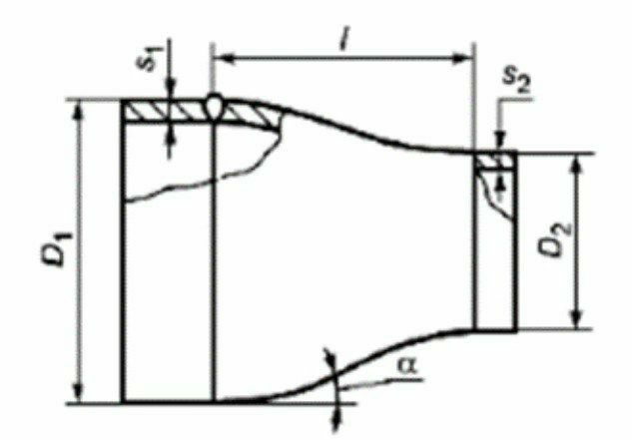

Исходные данные

| Материал | | {metal}; {metal_gear} | |
| --- | --- | --- | --- |
| Расчетная температура |  | {t} | °С |
| Расчетное давление |  | {p} | МПа |
| Больший диаметр |  | {transiter_D_1} | мм |
| Малый диаметр |  | {transiter_D_2} | мм |
| Допускаемые напряжения при расчетной температуре |  | {sigma} | МПа |
| Прибавка для компенсации коррозии и эрозии |  | {c} | мм |
| Коэффициент прочности продольного сварного шва |  | {phi_y} |  |

Результаты расчета

| Образованный угол наклона , где {transiter_k} | | |
| --- | --- | --- |
|  | = | {transiter_alpha}° |
| Минимально допустимая расчётная толщина большей стенки перехода от действия давления | | |
|  | = | {transiter_s_RP1} мм |
| Минимально допустимая расчётная толщина меньшей стенки перехода от действия давления | | |
|  | = | {transiter_s_RP2} мм |
| Минимально допустимая расчётная толщина стенки обечайки от действия давления с учетом прибавки | | |
|  | = | {transiter_s_1} мм |
|  | = | {transiter_s_2} мм |
| Допускаемое внутреннее давление | | |
|  | = | {transiter_p} МПа |